数据库设计与实现复习大纲

- 什么是数据库设计
数据库设计是指根据用户需求研制数据库结构的过程。
具体地说，是指对于一个给定的应用环境，构造最优的数据库模式，建立数据库及其应用系统，使之能有效的管理数据，满足用户的信息要求和处理要求。
二、数据库设计的目的。
1、最大限度地满足用户的应用功能需求。主要是指用户可以将当前与可预知的将来应用所需要的数据及其联系，全部准确地存放在数据库中
2、获得良好的数据库性能。即要求数据库设计保持良好的数据特性以及对数据的高效率存取和资源的合理使用，并使建成的数据库具有良好的数据共享性、独立性、完整性及安全性等
3、对现实世界模拟的精确度高
4、数据库设计应充分利用和发挥现有DBMS的功能和性能
5、符合软件工程设计要求
三、简介数据库设计工程方法
1978年10月，来自三十多个国家的数据库专家在美国新奥尔良市（New Orleans）专门讨论了数据库设计问题，他们运用软件工程的思想和方法，提出了数据库设计的方法，这就是著名的新奥尔良法，它是目前公认的比较完整和权威的一种工程设计法。新奥尔良法将数据库设计分成四个阶段：
- 需求分析（分析用户需求）
- 概念设计（信息分析和定义）
- 逻辑设计（设计实现）
- 物理设计（物理数据库设计）
四、数据库设计分为哪几个阶段？每个结算的作用是什么？
分为阶段：
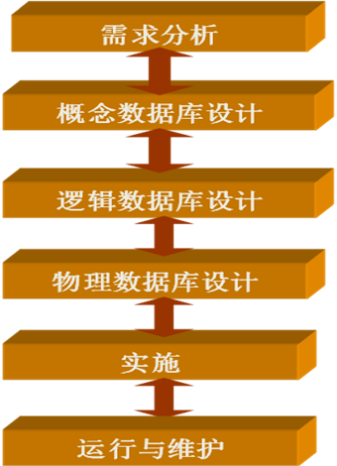
每个阶段的作用：
1、需求分析阶段。需求分析是整个数据库设计过程的基础，要收集数据库所有用户的信息内容和处理要求，并加以规格化和分析。
2、概念数据库设计阶段。概念设计是把用户的信息要求统一到一个整体逻辑结构中，此结构能够表达用户的要求，是一个独立于任何DBMS软件和硬件的概念模型。
3、逻辑数据库设计阶段。逻辑设计是将上一步所得到的概念模型转换为某个DBMS所支持的数据模型，并对其进行优化。
4、物理数据库设计阶段。物理设计是为逻辑数据模型建立一个完整的能实现的数据库结构，包括存储结构和索引。
5、实施阶段。根据物理设计的结果把原始数据装入数据库，建立一个具体的数据库并编写和调试相应的应用程序。
6、运行与维护阶段。收集和记录实际系统运行的数据，数据库运行的记录用来提高用户要求的有效信息，用来评价数据库系统的性能，进一步调整和修改数据库。在运行中，必须保持数据库的完整性，并能有效地处理数据库故障和进行数据库恢复。在运行和维护阶段，可能要对数据库结构进行修改或扩充。
五、什么是实体、联系和弱实体？
实体：是现实世界中可区别于所有其他对象的一个“事物”或者“对象”。
联系：是多个实体之间的关联关系。
弱实体：没有足够属性标识的实体，称为弱实体。
六、根据下列需求，画出ER图。
一个工厂需要管理下列信息：
工厂有许多职工，每个职工有职工号、姓名、年龄、性别；
工厂内有多个车间，每个车间有车间号、车间地址和电话，一个车间有一名车间主任，多名职工，一个职工不能同时属于多个车间；
一个车间生产多种产品，产品有产品号和价格
一个产品由多种零件组成，一种零件也可以参与装配多种产品；
产品与零件均存入仓库中；
一个工厂有多个仓库，仓库有仓库号、仓库地址和电话；每个仓库有一名仓库主任进行管理，同时可以有多名职工担任仓库保管。

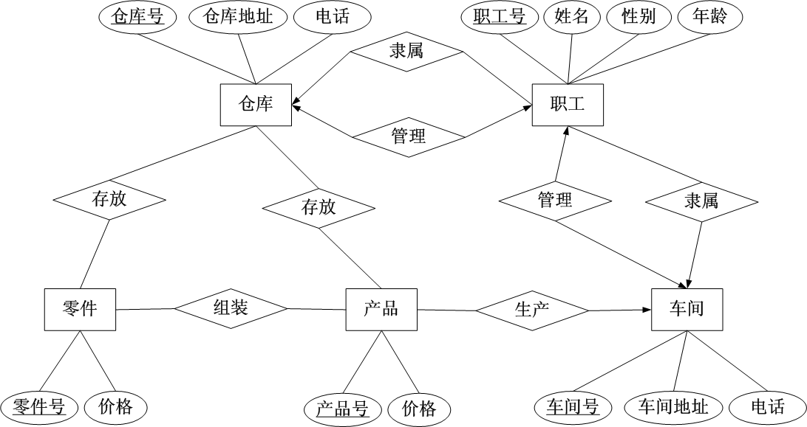

七、将下列ER图转换为关系模式并进行合并，画出关系模式图。
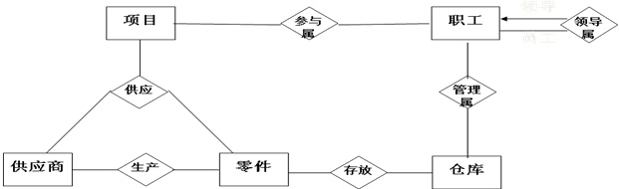
project(pid,pname)
employee(eid,ename,leid)
supplier(sid,sname)
component(cid,cname)
warehouse(wid,wname)
participate(pid,eid)
supply(sid,pid,cid,quantity)
produce(sid,cid)
store(cid,wid)
manager(eid,wid)

